Příloha č. 6
Vzor písemného souhlasu ohledně poddodavatele

Technická správa komunikací hl. m. Prahy, a.s.
se sídlem Veletržní 1623/24, 170 00 Praha 7 - Holešovice
IČO: 03447286
DIČ: CZ03447286
Zapsaná v obchodním rejstříku vedeném Městským soudem v Praze, oddíl B, vl. 20059
K udělení souhlasu je oprávněna Ing. Dana Jurášková, ředitelka úseku dopravy v klidu.
(dále jen „Objednatel“)

tímto uděluje

[●]
se sídlem [●]
IČO: [●]

(dále jen „Poskytovatel“)

ve smyslu Smlouvy o poskytování služeb uzavřené dne [●] mezi Objednatelem a Poskytovatelem („Smlouva“)

s o u h l a s

v tom smyslu, že Poskytovatel je oprávněn v rámci plnění dle výše uvedené Smlouvy zadat svému poddodavateli - [●], nar./IČO: [●], bytem/se sídlem [●] práce v následujícím rozsahu:

[●]

V Praze dne [●]

_________________________
Technická správa komunikací hl. m. Prahy, a.s.
Ing. Dana Jurášková
ředitelka úseku dopravy v klidu

Příloha č. 7a
Provozní a parkovací řády Parkovišť
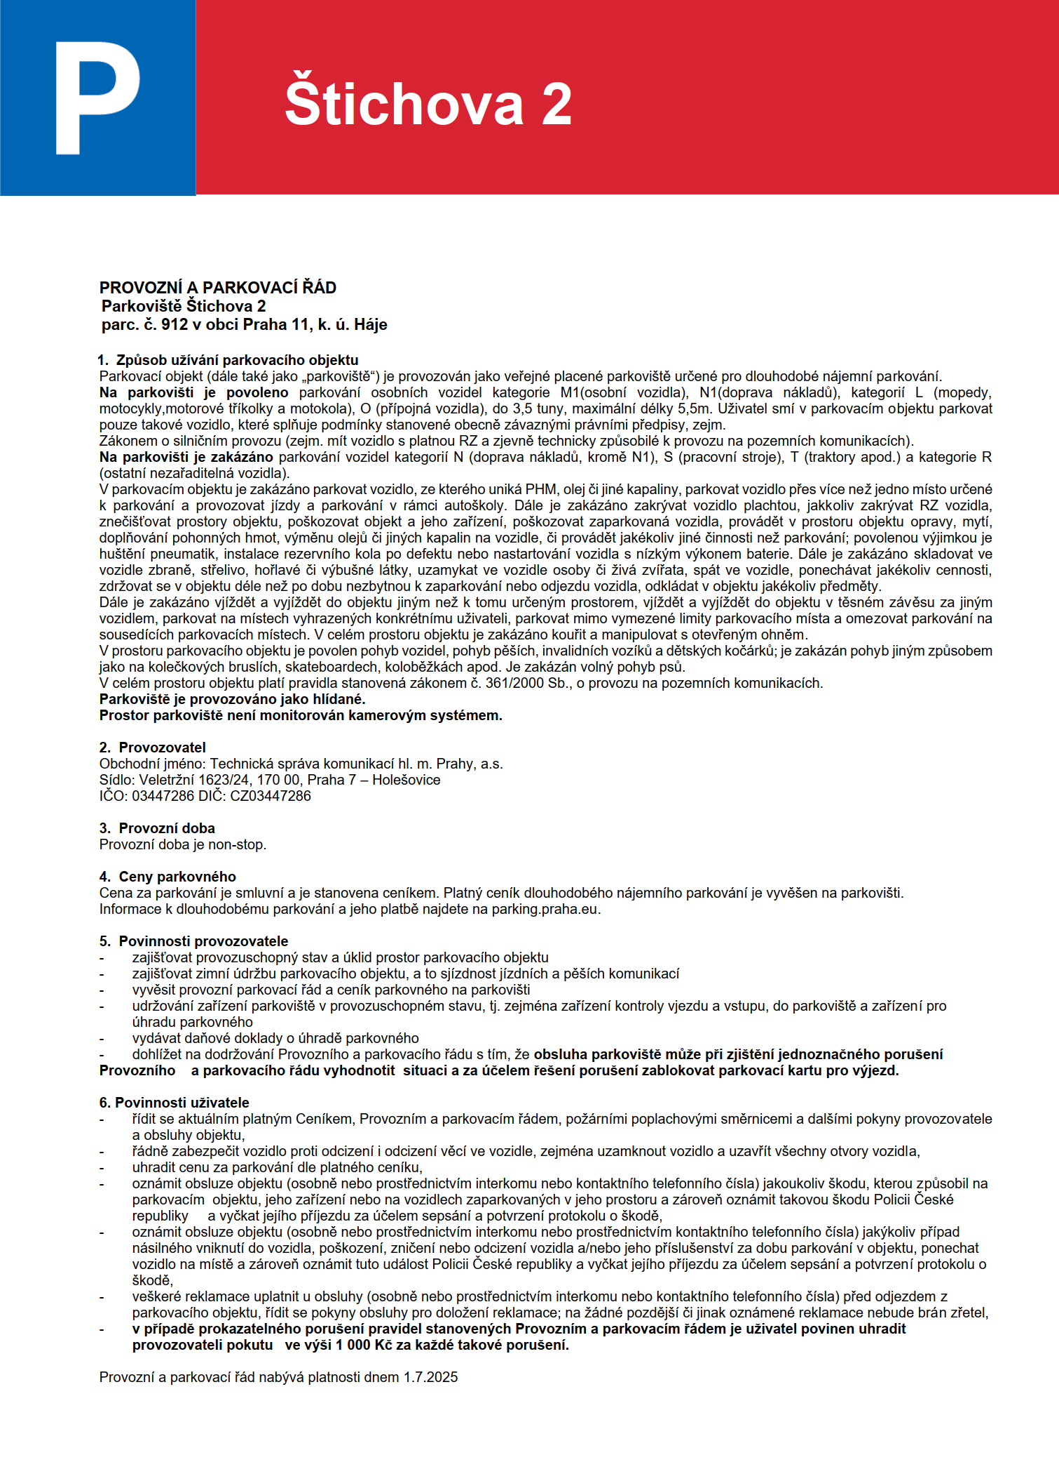
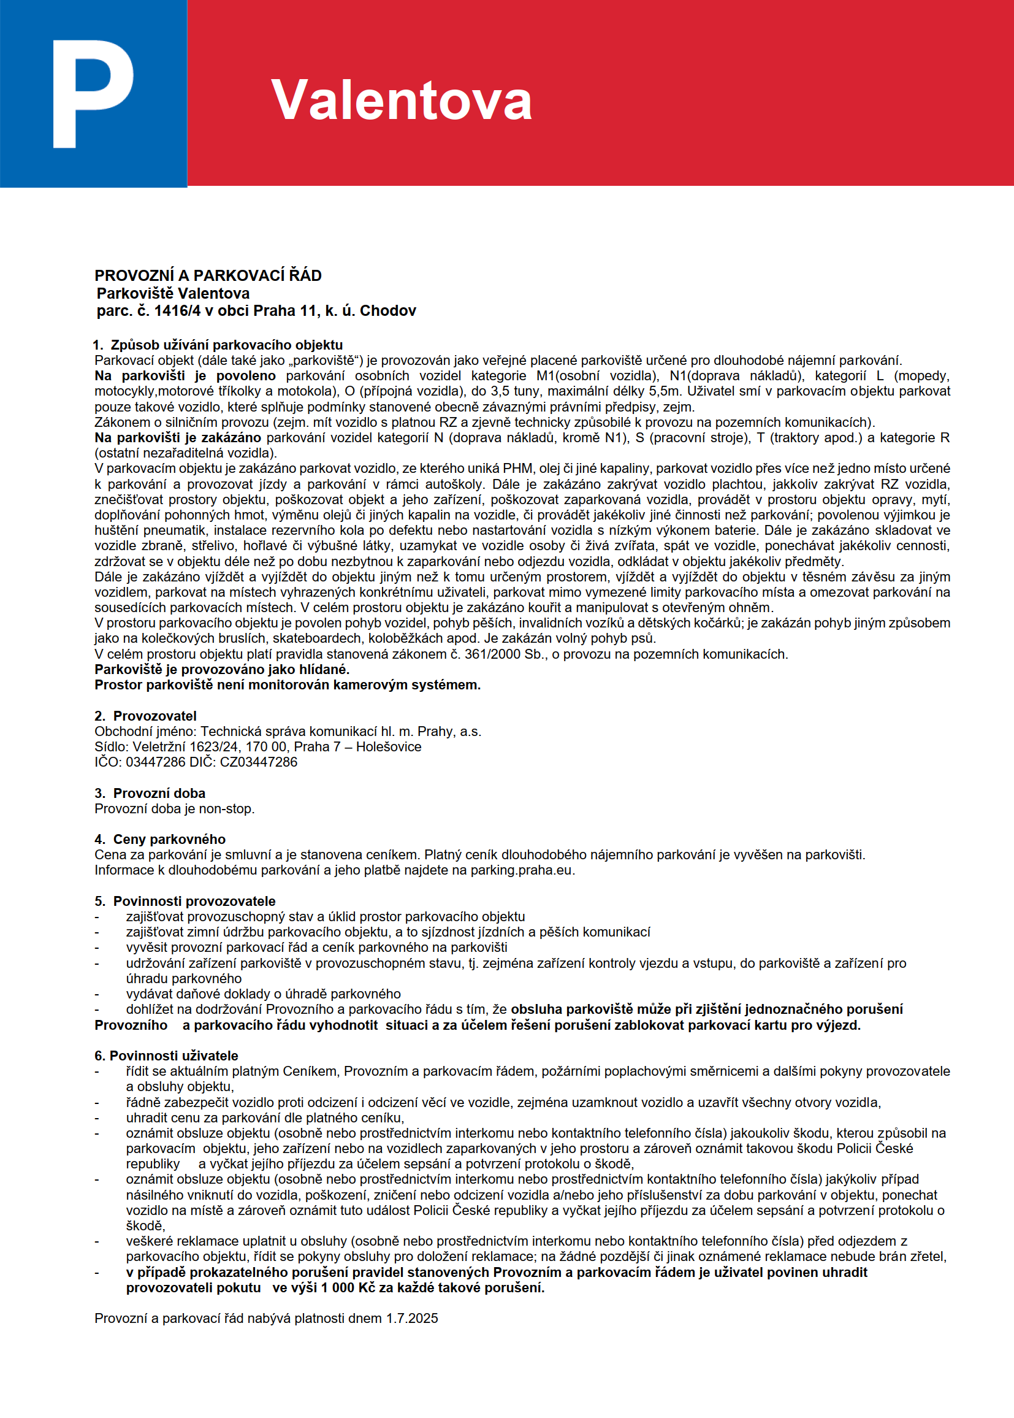
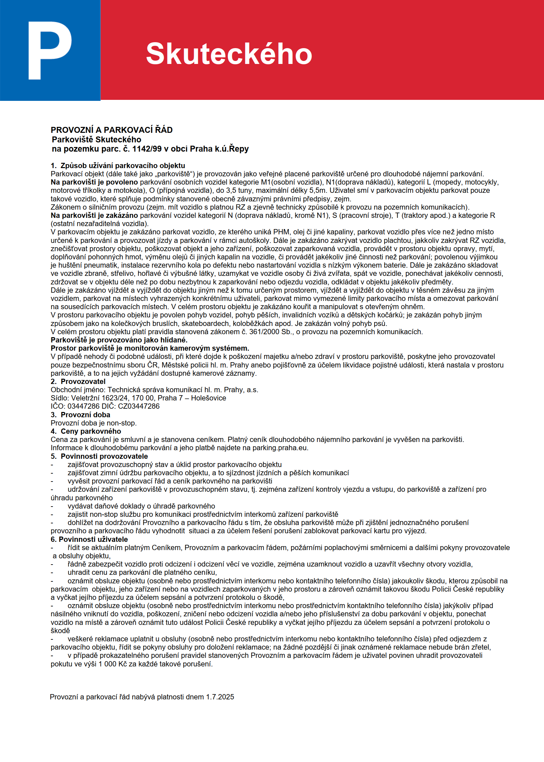
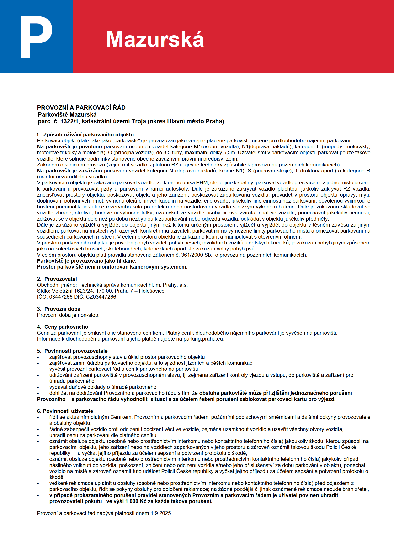
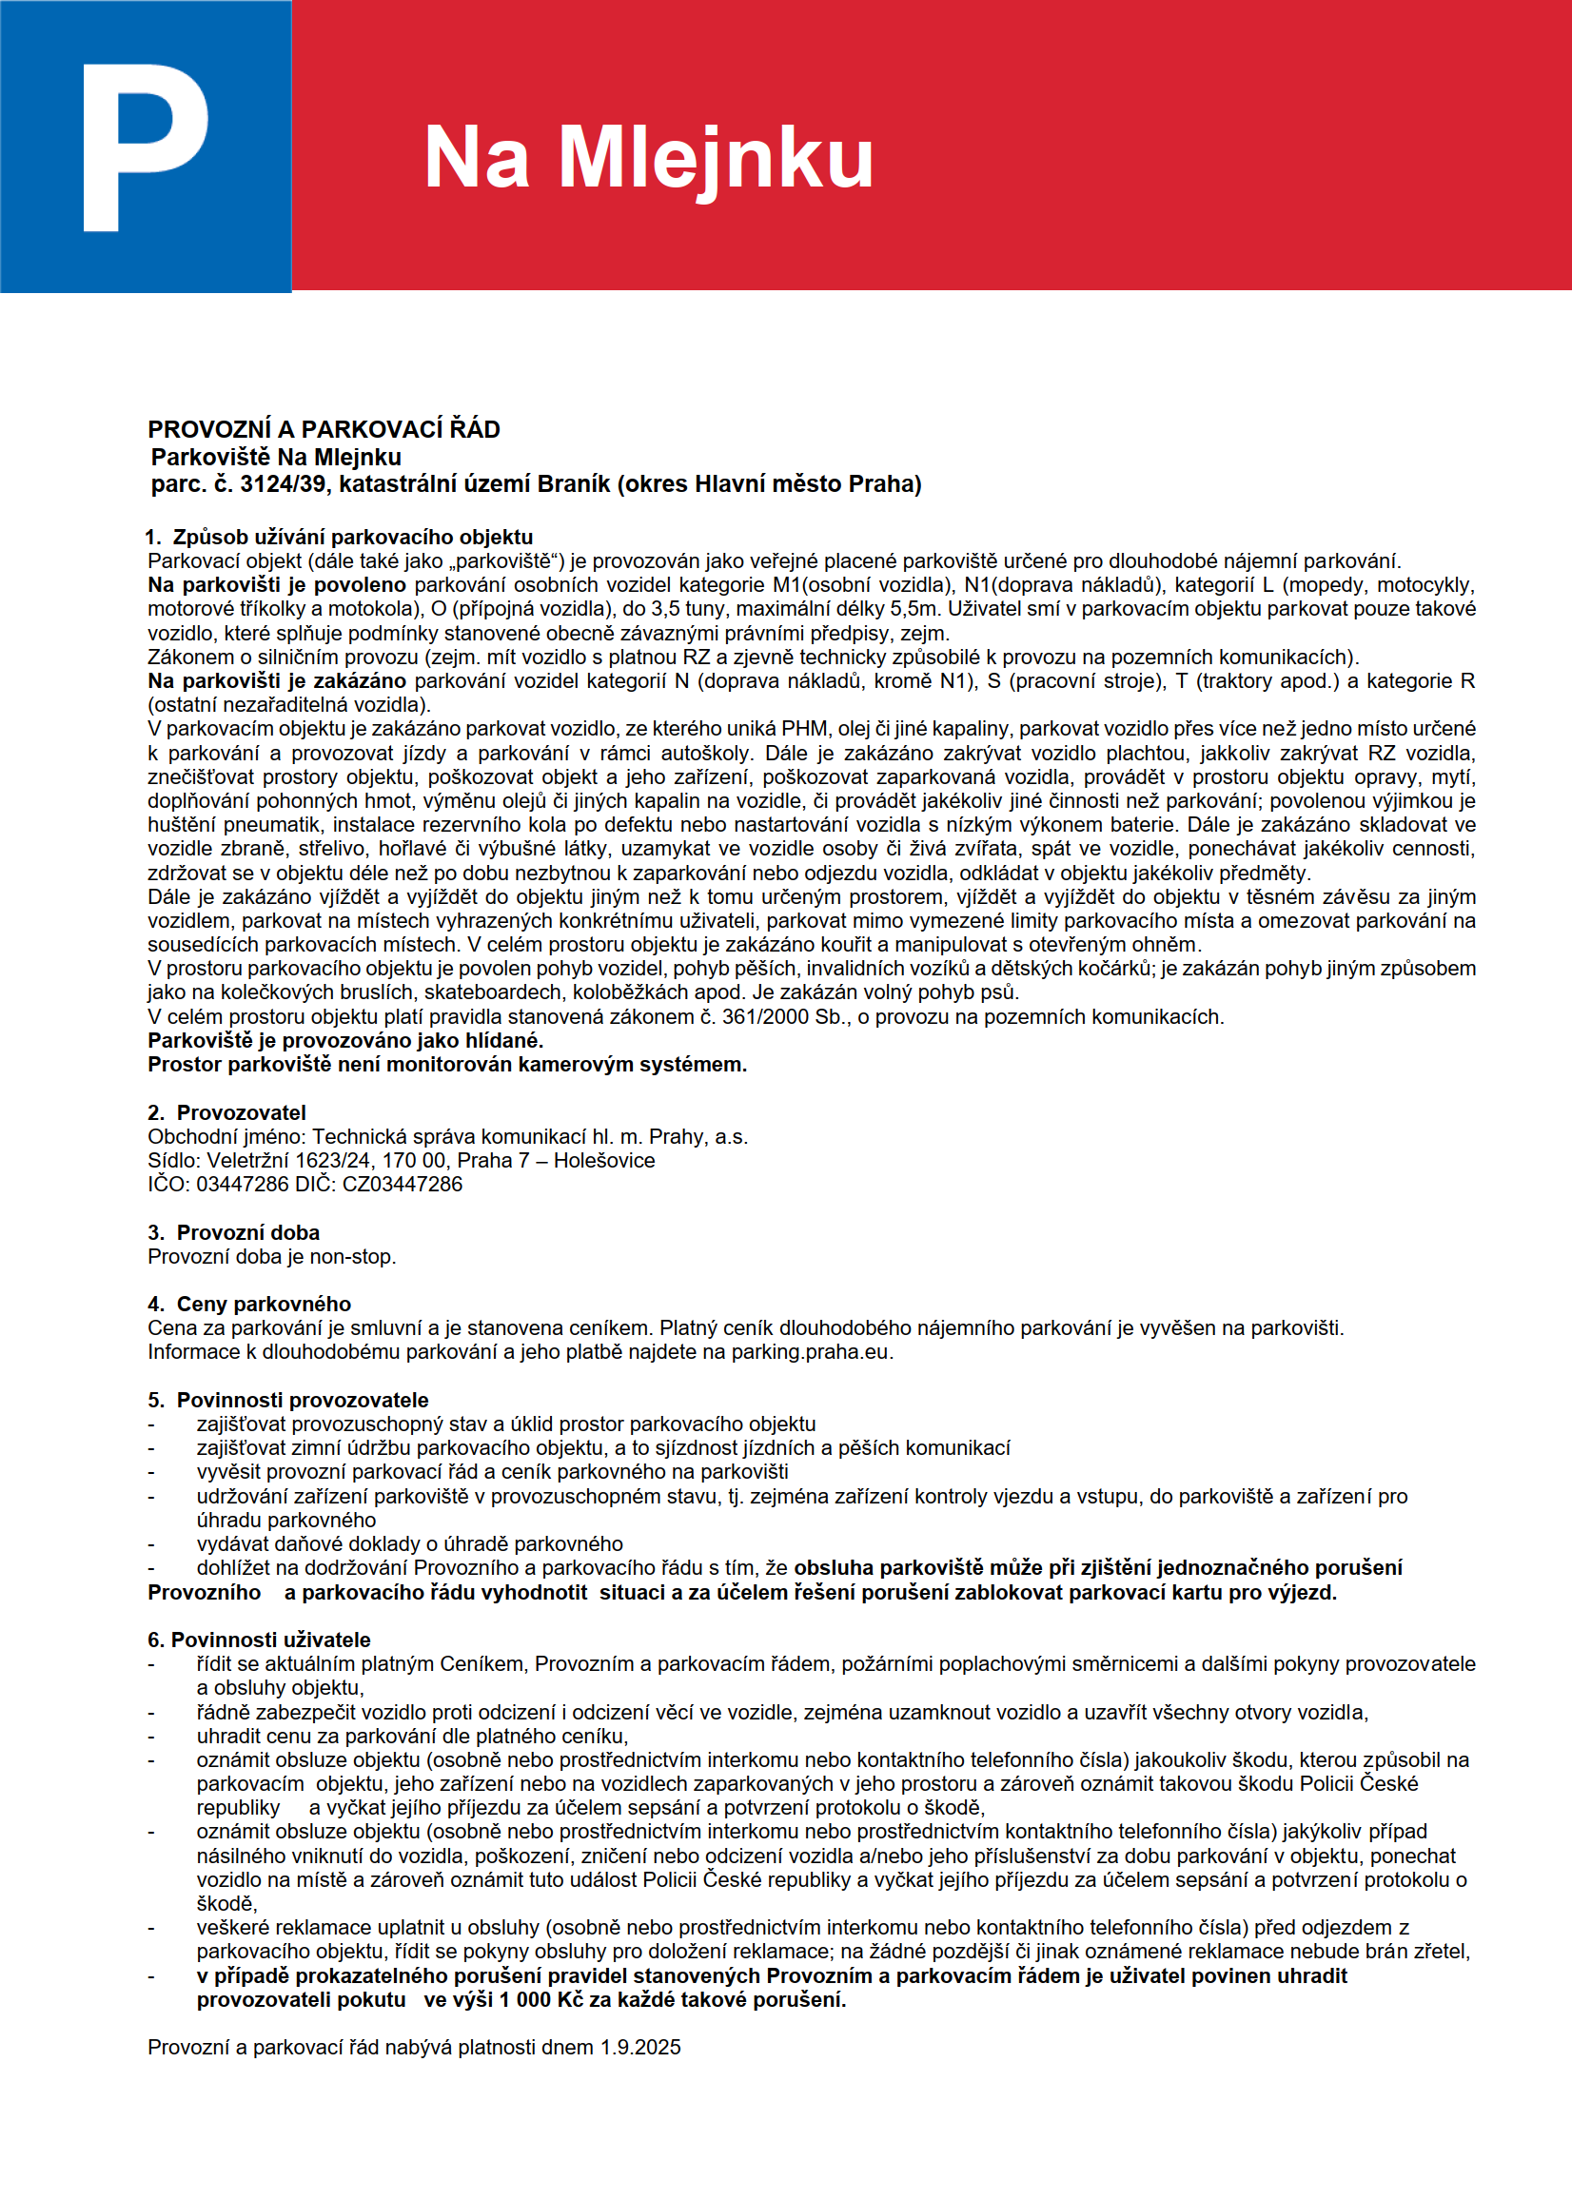
Příloha č. 7b
Ceníky

Příloha č. 8
Technické a provozní požadavky

Objednatel v rámci poskytování služeb ostrahy parkoviště požaduje po Poskytovateli elektronickou kontrolu prováděných pochůzek po parkovišti.

Z tohoto důvodu Objednatel požaduje od Poskytovatele splnění následujících technických požadavků:

- Technické požadavky
    - 1x terminál na každém parkovišti.
    - Minimálně 2 kontrolní stanoviště (čipy) na každém parkovišti pro kontrolu pochůzek (stanoviště budou umístěna na protilehlé straně od buňky pro obsluhu), umístěné tak, aby zajistila pochůzku po celé ploše parkoviště, s tím, že konkrétní umístění schválí Pověřená osoba Objednatele.
    - Pochůzkový systém bude umožňovat on-line vzdálenou kontrolu např. prostřednictvím webového portálu.

- Provozní požadavky
- Obsluha parkoviště bude provádět pravidelné pochůzku po parkovišti (min. 1x za 1,5 hod.)
- Poskytovatel zajistí v případě poruchy terminálu náhradní zařízení do 12 hod, po dobu poruchy bude Poskytovatel vést ručně písemnou evidenci pochůzek.
- Poskytovatel zajistí bezplatný on-line přístup Objednateli do evidence pochůzky pro kontrolu jejich provádění

Popis řešení kontroly prováděných pochůzek, které bude Poskytovatel při plnění Smlouvy používat:
Na výkon obchůzkové činnosti bude dohlíženo prostřednictvím kontrolního systému Active Guard, který umožňuje online přístup přes webový portál patrolcontrol.com.

